**Информация к проекту решения:**

**1.8. Узунян Д. О.**

**Земельный участок:**

кадастровый номер **54:35:014050:141;**

местоположение: **Дзержинский район,** ул. Николая Островского (планшет 1879);

площадь 0,1448 га.

**Зонирование:** зона делового, общественного и коммерческого назначения (ОД-1), подзона делового, общественного и коммерческого назначения с объектами различной плотности жилой застройки (ОД-1.1).

**Заявленные требования:** *в части уменьшения предельного минимального количества машино-мест для стоянок индивидуальных транспортных средств с 28 машино-места до 22 машино-мест в границах земельного участка.*

**Обоснование согласно заявлению:** *в связи с тем, что инженерно-гидрологические характеристики земельного участка являются неблагоприятными для застройки.*

**Планируется: реконструкция нежилого здания**

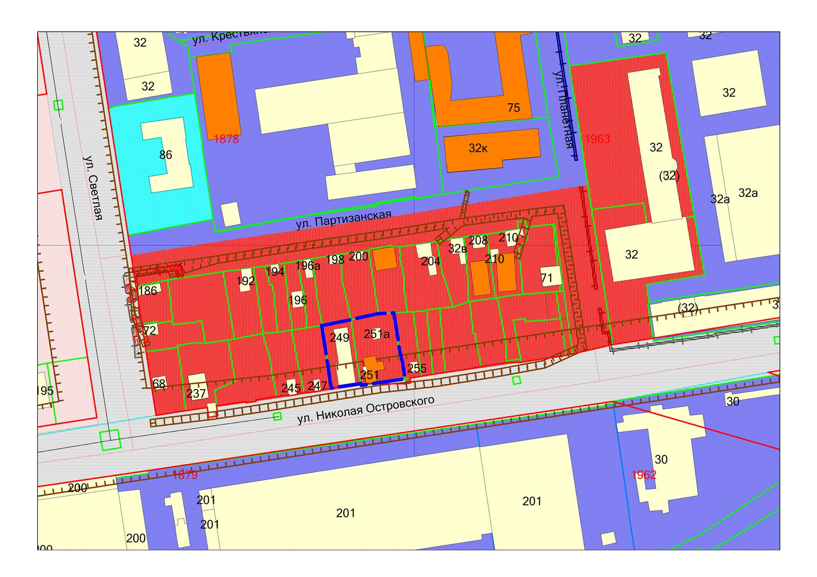

**ОД-1.1**

**54:35:014050:141**